НАЦІОНАЛЬНИЙ ТЕХНІЧНИЙ УНІВЕРСИТЕТ УКРАЇНИ

“КИЇВСЬКИЙ ПОЛІТЕХНІЧНИЙ ІНСТИТУТ

ІМЕНІ ІГОРЯ СІКОРСЬКОГО”

Кафедра прикладної математики

РОЗРАХУНКОВО-ГРАФІЧНА РОБОТА

з кредитного модуля

"Програмування 1. Основи програмування"

на тему:

*Програма нарахування заробітної плати за відрядною формою оплати*

# Виконав(а) Микитчук С.В_____________

Група КМ-02__ факультет ФПМ__

N залікової книжки______

Керівник Олефір О.С.

"___" _________ 2020р.

Захищена з оцінкою___________

Київ 2020

**ЗМІСТ**

**1 ПОСТАНОВКА ЗАДАЧІ** **1**

**2. ПРОЕКТУВАННЯ ПРОГРАМНИХ ЗАСОБІВ** **2**

2.1. Методи вирішення задачі 2

2.2 Структура програмного забезпечення 4

2.3 Опис розроблених алгоритмів 5

**3. РЕАЛІЗАЦІЯ ПРОГРАМИ** **6**

3.1. Опис вхідних даних 6

3.2 Опис результатів 6

3.3 Контрольні приклади 6

**ВИСНОВОК** **8**

**ЛІТЕРАТУРА** **8**

**ДОДАТОК А. ЛІСТИНГ ПРОГРАМИ** **9**

# 

# 1 ПОСТАНОВКА ЗАДАЧІ

Відрядна форма оплати праці — оплата праці, яка прямо залежить від кількості виробленої продукції. Обсяг заробітної плати вищезазначеної форми обчислюється за наступною формулою: ЗП = ВР*ОР, де ЗП - заробітна плата, ВР - відрядна розцінка, ОР - обсяг роботи (кількість виконаної роботи/години роботи)

Програма обчислення заробітної праці допоможе керівникам краще організувати процес виплат, а робітникам дасть змогу відстежувати обсяг оплати, що вони отримають за роботу.

Програма повинна повинна містити інформацію щодо імені та прізвища робітника, денної норми, ставки та обсягу виконаної роботи. Інтерфейс програми повинен бути інтуїтивно-зрозумілим.

Отже, програма буде складатися з наступних частин:

1. Головне меню
2. Таблиця з даними

Після першого запуску, користувачу буде необхідно ввести всі потрібні для роботи програми дані, що збережуться в файл. У користувача буде можливість легко змінити будь-яку інформацію, заробітна плата з урахуванням усіх змін буде обчислена та виведена на екран автоматично.

# 

# 

# 

# 

# 

# 2. ПРОЕКТУВАННЯ ПРОГРАМНИХ ЗАСОБІВ

## 2.1. Методи вирішення задачі

У загальному вигляді відрядна розцінка визначається шляхом ділення годинної (денної) ставки, відповідної розряду виконуваної роботи, на годинну (денну) норму виробітку. Відрядна розцінка може бути визначена також шляхом множення годинної чи денної тарифної ставки, відповідної розряду виконуваної роботи, на встановлену норму часу в годинах або днях.

*Приклад 1*.

Денна норма обробки деталей для фрезерувальника становить 150 штук.

Денна ставка по тарифу становить 1 500 грн.

За місяць робітник обробив 2 500 деталей.

Відрядна розцінка розраховується шляхом ділення денної ставки по тарифу на денну норму:

ВР = 1500/150 = 10 грн/шт.

Тоді місячна заробітна плата робітника складе:

ЗП = 10*2 500 = 25 000 грн

*Приклад 2.*

Норма часу за станком встановлена у розмірі 40 хвилин за одну операцію.

Годинна тарифна ставка – 120 грн.

За місяць робітник здійснив 500 операций.

Величина відрядної розцінки становить:

ВР= 120*40/60 = 80 грн/операція

Тоді місячна заробітна плата робітника складе:

ЗП = 80*500=40 000 грн.

Приклад 3.

Відрядна розцінка для швеї становить 60 грн за одну сорочку.

За місяць вона зшила 500 сорочок.

Її відрядний заробіток за місяць складе 30 000 грн.

## 2.2 Структура програмного забезпечення

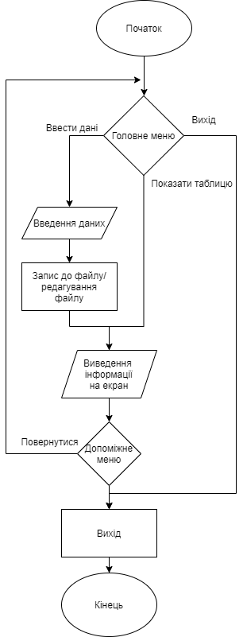

## 2.3 Опис розроблених алгоритмів

Після запуску програми, користувач може вибрати один із пунктів головного меню:

в) Ввести дані - користувач заповнює таблицю, яка потім записується в файл. Якщо файл уже існує, користувач може відредагувати потрібні значення замість повного заповнення. Після введення і обчислення, таблиця виводиться на екран

в) Показати таблицю - Готова таблиця виводиться на екран. Якщо файла з даними не існує, програма попередить про це.

в) Вихід - завершення програми

# 3. РЕАЛІЗАЦІЯ ПРОГРАМИ

## 3.1. Опис вхідних даних

Програма потребує наступні вхідні дані:

Fname - Назва файлу, у який буде збережена таблиця, тип string

Name - Ім’я робітника, типа string

Tarif - Тарифна ставка, тип float

Quantity - Кількість виконаної роботи, тип int

Norma - Норма виконаної роботи, тип int

Res - слово для закінчення введення даних, тип int

Choise - вибір пункту меню, тип int

## 3.2 Опис результатів

Дані зберігаются у файл формату txt, на екран виводиться таблиця з даними

## 3.3 Контрольні приклади

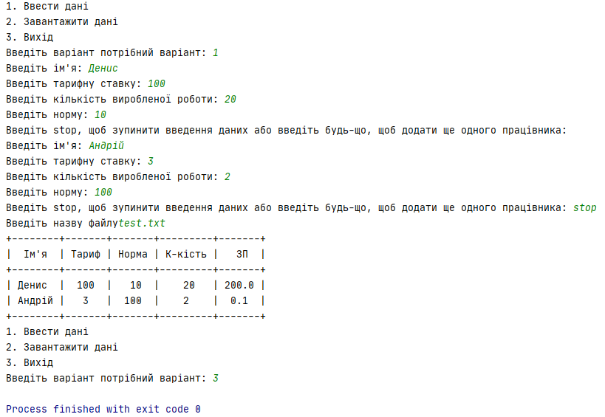*Рисунок 1 Створення нової таблиці*

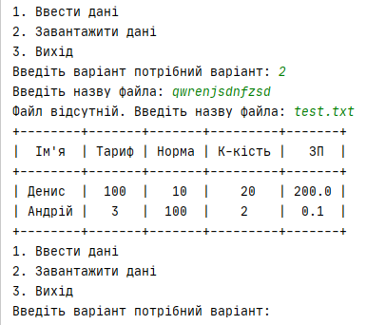

*Рисунок 2 Завантаження таблиці з файлу*

# 

# ВИСНОВОК

Під час виконання цієї роботи була реалізована така мета: створення програми, що обчислює заробітну плату за відрядною формою оплати при введенні потрібних даних. Програма успішно пройшла тестування, працює коректно та відповідає вищезазначеним вимогам

# ЛІТЕРАТУРА

# ДОДАТОК А. ЛІСТИНГ ПРОГРАМИ

import re  
import os  
import sys  
import json  
from prettytable import PrettyTable  
  
Table = [[], [], [], [], []]  
def transpose(matrix):  
 res=[]  
 n=len(matrix)  
 m=len(matrix[0])  
 for j in range(m):  
 tmp=[]  
 for i in range(n):  
 tmp=tmp+[matrix[i][j]]  
 res=res+[tmp]  
 return res  
def int_input(text):  
 pattern = r"^[-\d]\d*$"  
 user_input = input(text)  
 while not re.match(pattern, user_input) and len(user_input)<10:  
 user_input = input("Введіть ціле число: ")  
 return int(user_input)  
def str_input(text):  
 user_input = input(text)  
 while not len(user_input)<=10:  
 user_input = input("Введене ім'я: ")  
def load():  
 fname = input("Введіть назву файла: ")  
 while os.path.exists(fname) == False:  
 fname = input("Файл відсутній. Введіть назву файла: ")  
 with open(fname, 'r') as fr:  
 Table = json.load(fr)  
 Table = transpose(Table)  
 x = PrettyTable(["Ім'я","Тариф","Норма","К-кість","ЗП"])  
 for row in Table:  
 x.add_row([*row])  
 print(x)  
 main_menu()  
def newtable():  
 while True:  
 name = input("Введіть ім'я: ")  
 Table[0].append(name)  
 tarif = int_input("Введіть тарифну ставку: ")  
 Table[1].append(tarif)  
 quantity = int_input("Введіть кількість виробленої роботи: ")  
 Table[3].append(quantity)  
 norma = int_input("Введіть норму: ")  
 Table[2].append(norma)  
 r = tarif/norma  
 Table[4].append(round(r*quantity,1))  
 res = input("Введіть stop, щоб зупинити введення даних або введіть будь-що, щоб додати ще одного працівника: ")  
 if res == "stop":  
 break  
 Filename = input("Введіть назву файлу")  
 with open(Filename, 'w') as fw:  
 json.dump(Table, fw)  
 Table1 = transpose(Table)  
 x = PrettyTable(["Ім'я","Тариф","Норма","К-кість","ЗП"])  
 for row in Table1:  
 x.add_row([*row])  
 print(x)  
 main_menu()  
def main_menu():  
 print("1. Ввести дані \n2. Завантажити дані \n3. Вихід")  
 valid = False  
 while valid == False:  
 choise = input("Введіть варіант потрібний варіант: ")  
 if choise == "1" or choise == "2" or choise == "3":  
 valid = True  
 else:  
 print("Введіть 1, 2 або 3")  
 if choise == "1":  
 newtable()  
 elif choise == "2":  
 load()  
 elif choise == "3":  
 sys.exit(0)  
main_menu()